CHI660E电化学工作站操作规程
一、仪器组成
1. 整机由电化学工作站、微机、三电极系统组成
二、操作程序
1. 使用前先将电源线和电极连接：红夹线接辅助电极；绿夹线接工作电极；白夹线接参比电极。
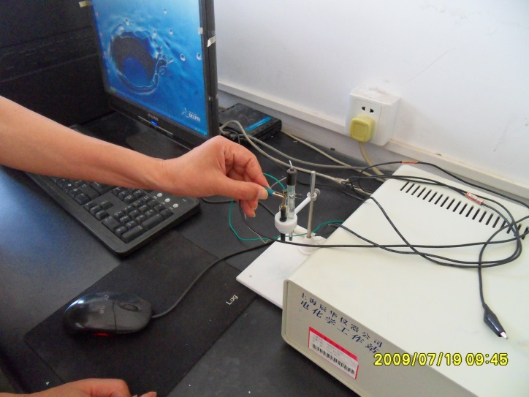
2. 电源线和电极连接好后，将三电极系统插入电解池
3. 打开工作站开关
4. 双击桌面CHI快捷方式图标 ，打开CHI工作站控制界面
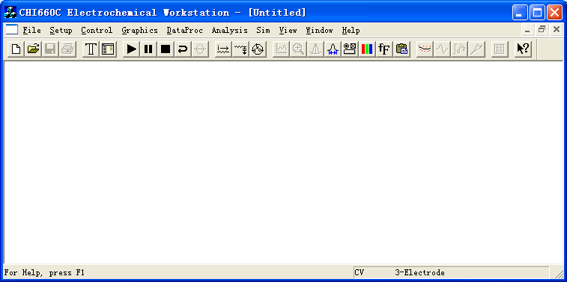

4.1 快捷菜单常用符号及意义
：新建； ：打开文件； ：选择实验技术；：参数设置；：运行；：暂停；：停止；：反向扫描；：放大；：手动设置结果；：定义峰；：图形设置；：颜色设置；：字体设置；：细化曲线；

5.常用电化学试验操作及参数设置
5.1循环伏安法使用方法
5.1.1在控制界面中点击图标，选择Cyclic Voltammetry，点击OK。
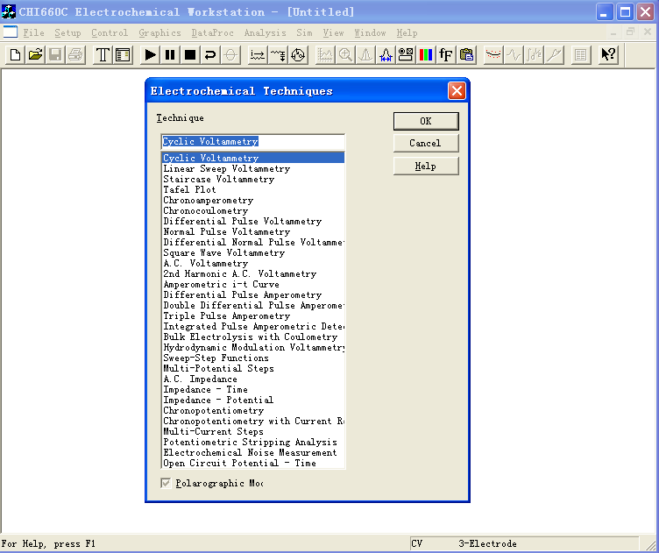
5.1.2在控制界面中点击图标，在弹出的对话框中设置参数。
Init E (V)：起始电位，-10 － +10
High E (V)：最高电位，-10 － +10
Low E (V)： 最低电位，-10 － +10
Initial Scan：起始扫描方向，Positive（阳极）或者 Negative 阴极）
Scan Rate （V/s）：扫描速度，1e⁻⁶ － 20000
Sweep Swgments：扫描圈数，1 － 1000000
Sample Interval （V）：样品间隔，1e⁻⁶ － 0.064
Quiet Time（sec）：静止时间，0 － 100000
Sensitivity （A/V）：灵敏度，1e⁻¹² － 0.1
5.1.3例如
设置参数如下：
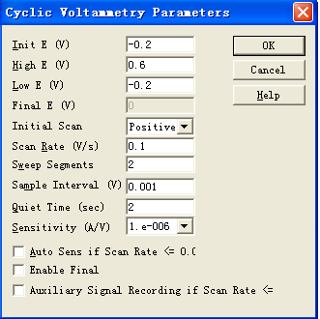
得到的扫描曲线为：
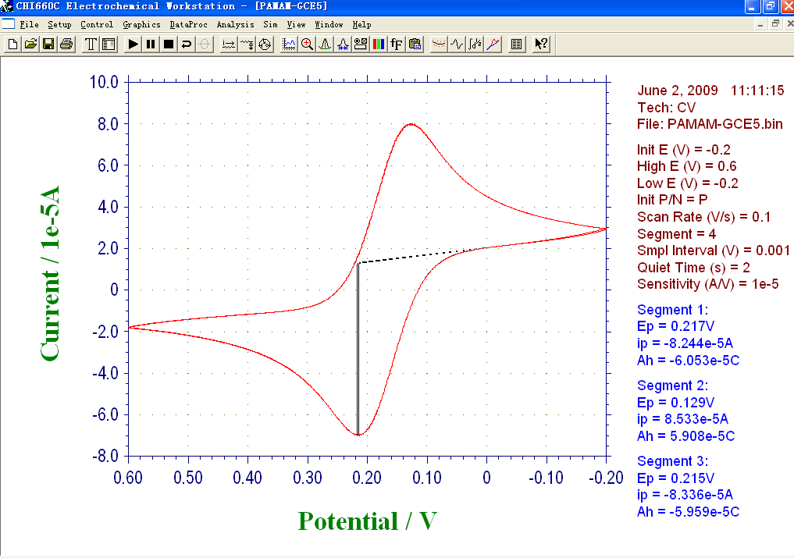
6实验测定结束后，单击 图标，弹出保存对话框，输入文件名称及选择保存路径，单击保存。
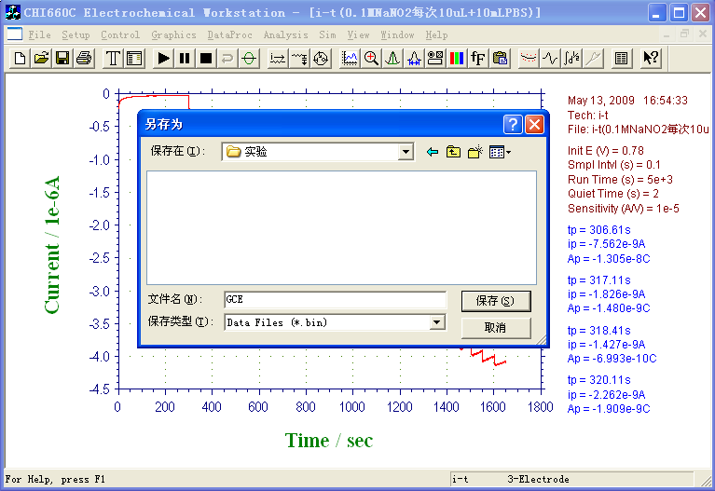

备注：
菜单栏及相应意义可在CHI660E电化学工作站操作手册上查询。

